Informe de avance

Proyecto: | Self Management
Cliente/ Product Owner: | Alejandro Molinari
Equipo de trabajo: | Ignacio Arribalzaga,Sergio Colinas, Duilio Hernández, Nicolas Cohen.
Fecha: | 25/11/2010
Hito o período(desde-hasta) informado | 15/11/2010 al 25/11/2010
Breve descripción del estado del proyecto: | El proyecto se encuentra en la fase de cierre del quinto Sprint sobre un total de 5 Sprints. Durante la última semana se ha avanzado en lo que respecta a la corrección de bugs pendientes y estabilización del proyecto, como así también sobre todos los objetivos pautados en la Sprint Planning Meeting con el Producto Owner
Riesgos:
Descripción |  | Exposición [1..9] | Estado
Para el presente hito / Durante el presente período:
Artefactos desarrollados:

Artefactos previstos y no desarrollados (y motivo): | Se completaron todos los artefactos planificados.

Indicadores y métricas: | Estado de los Issues  El issue que se encuentra abierto con estado bajo se trata de que no se está mostrando un mensaje de error al intentar dar de alta más de tres métricas para una campaña, si bien no permite dar de alta más de 3 métricas, tampoco muestra un mensaje indicando cual es el motivo.  Funcionalidad Completa  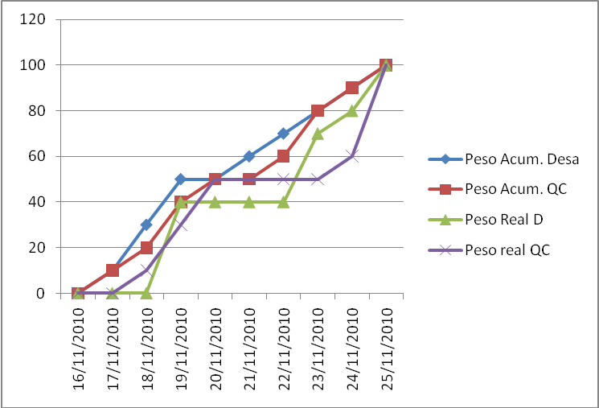  Gestión de Costos  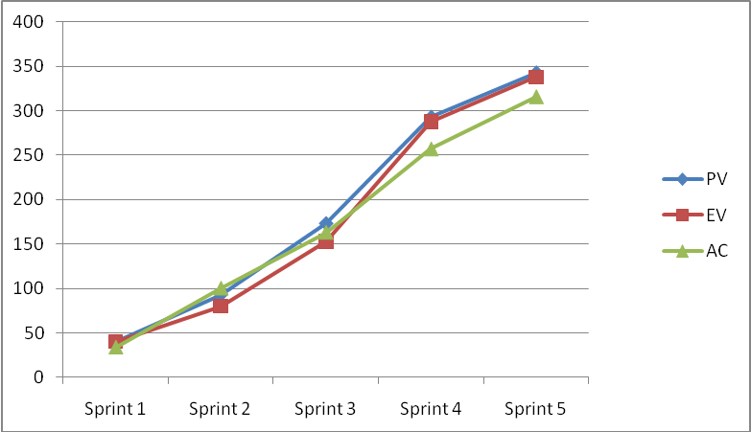  Podemos observar que se avanzó con el desarrollo de lo necesario para el quinto sprint, el EV está por debajo del PV porque falto completar algunas cuestiones de usabilidad. Además podemos observar que el costo incurrido en la realización del trabajo (AC) es menor que el progreso o el valor del trabajo completado a la fecha (EV). Por lo que tenemos una variación de costo positiva. SPI (EV/PV) < 1 indica que estamos atrasados en calendario. CPI (EV/AC) > 1 indica que el costo de lo realizado es menor al planificado.  Burndown Chart  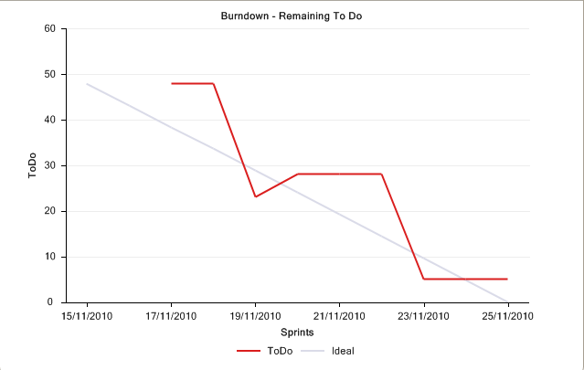
  Issues | Abiertos | Resueltos | Cerrados | Total
  Crítico | 0 | 0 | 0 | 0
  Alto | 0 | 2 | 2 | 3
  Medio | 0 | 6 | 6 | 8
  Bajo | 1 | 2 | 2 | 3
  Total | 1 | 10 | 10 | 14
   | PV | EV | AC | CV | SV | SPI | CPI
  Sprint 1 | 40 | 40 | 33,5 | 6,5 | 0 | 1 | 1,194029851
  Sprint 2 | 93 | 80 | 100 | -20 | -13 | 0,860215 | 0,8
  Sprint 3 | 173 | 153 | 163 | -10 | -20 | 0,884393 | 0,938650307
  Sprint 4 | 293 | 288 | 257 | 31 | -5 | 0,982935 | 1,120622568
  Sprint 5 | 343 | 338 | 316 | 22 | -5 | 0,985423 | 1,069620253
Comentarios adicionales: | Se puede observar que faltan 5 horas para terminar el sprint dado que consideramos tareas de usabilidad que no se llegó a implementar en su totalidad.

